HJ- UČENICI LK,MT.
PONEDJELJAK 30.3.

PROČITAJ REČENICE GLOBALNOG ČITANJA. PREPIŠI REČENICE U BILJEŽNICU.

MERI IMA MALU 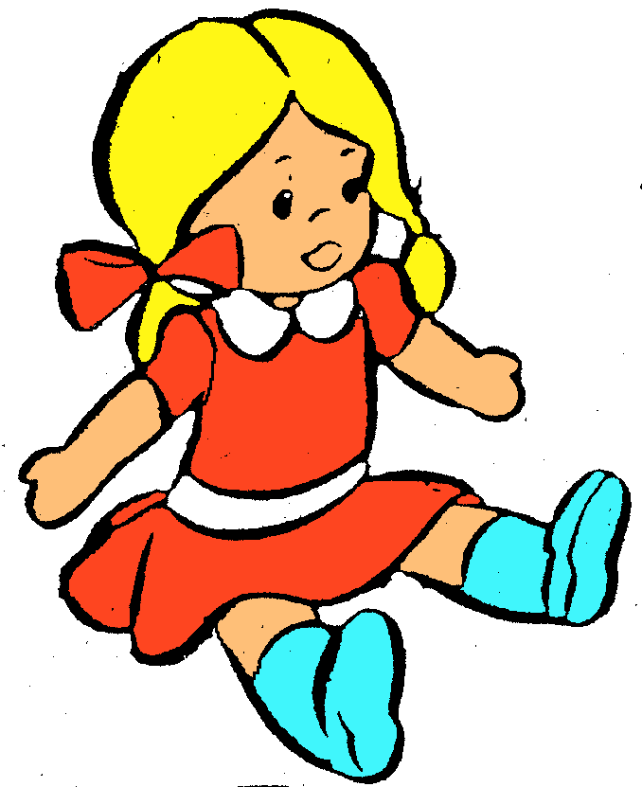.

LEO IMA MALU .

MAJA IMA MALU .

TEO IMA MALU .

